Itération 1 groupe 1

Exercice7.18 :
l’ajout de getCommandList dans la classe CommandWords.java ansi tous les classes correspondantes.
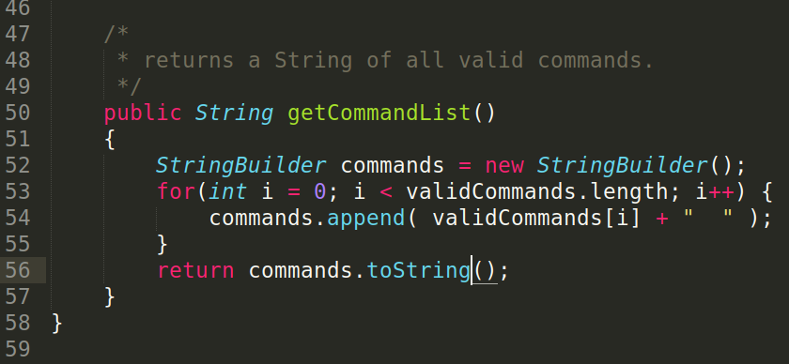
Exercice 7.18.1 :

Exercice 7.18.2 :
modification de la méthode Room.getExitString() ; dans la classe Romm.java ou on modifier les variables de types String par le type StringBuilder, apres on a apporter tous les modifications nécessaire pour le reste du code.
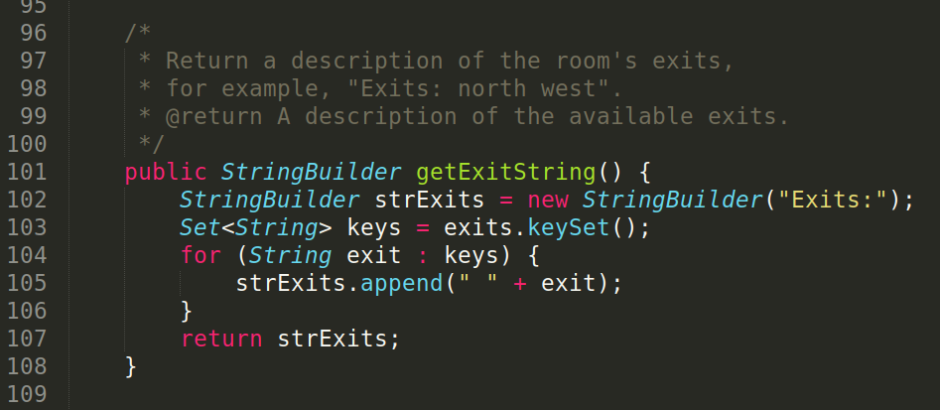
StringBuilder : Une séquence de caractères mutable. Cette classe fournit une API compatible avec StringBuffer, mais sans garantie de synchronisation. Cette classe est conçue pour une utilisation en remplacement immédiat StringBuffer dans les endroits où le tampon de chaîne était utilisé par un seul thread (comme c'est généralement le cas). Dans la mesure du possible, il est recommandé d'utiliser cette classe plutôt StringBuffer que plus rapidement, dans la plupart des cas.
Les principales opérations sur a StringBuilder sont les méthodes append and insert, qui sont surchargées de manière à accepter des données de tout type.
Exercice 7.18.3 :
On a chercher une image différente pour chaque Room qui corresponds bien à notre scénario.

Exercice 7.18.4 :
le titre du jeu : la cité des pharaons.
Ajouter ou code, dans las classe GameEngine.java dans la methode createGUI() ;
myFrame = new JFrame(" la cité des pharaons.");

Exercice 7.18.5 :
Pour avoir accès aux objets Room depuis n'importe quelle classe, on a créer une HashMap contenant toutes les Room (associées à leur nom) dans la classe GameEngine.java. Il suffira alors de la passer en paramètre, en cas de besoin.
private HashMap<String, Room> rooms;

Exercice 7.18.6 :
Étude du projet zuul-withimages pour comprendre son fonctionnement global et intégrer dans son jeu (sans régression bien sûr ! notamment en ce qui concerne la généricité des collections : il ne doit subsister aucun warning/avertissement !) cette nouvelle conception qui permettra d'opter éventuellement par la suite pour une interface graphique plus élaborée. *
on a opter pour se projet avant de commence cette itération 2.

Exercice 7.18.7 :
Les interfaces EventListener permettent de définir les traitements en réponse à des événements utilisateurs généré par un composant. Une classe doit contenir une interface auditrice pour chaque type d'événements à traiter.

AddActionListener() :Cette méthode permet de préciser la classe qui va gérer l'événement utilisateur de type ActionListener du bouton. Cette classe doit impérativement implémenter l'interface de type EventListener correspondante soit dans notre cas ActionListener. L'instruction this indique que la classe elle même recevra et gérera l'événement utilisateur.

actionPerformed() : L'apparition d'un événement utilisateur généré par un composant doté d'un auditeur appelle automatiquement une méthode qui ici actionPerformed() . Cette dernière doit se trouver dans la classe référencée dans l'instruction qui lie l'auditeur au composant. Dans notre jeu, cette méthode doit être située dans la même classe parce que c'est l'objet lui-même qui est spécifié avec l'instruction this.

Exercice 7.18.8 :

on ajouter plusieurs boutons qui correspondant ou différents commands :
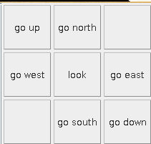
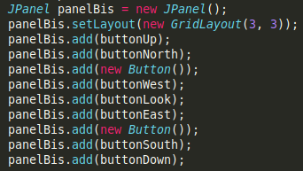
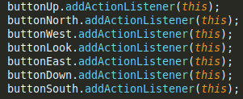

Exercice 7.19 :
MVC non Fait
Exercice 7.19.1 :
MVC non Fait

Exercice 7.19.2 :
Incorporation dans le jeu de une image différente pour chaque Room est FAIT.

Exercice 7.20 :
on a définit pour chaque chambre un nombre d’objet aléatoire entre 3 et 5 dans chaque chambre par met un nombre définit de objets. Pour chaque objet on associer un prix et un poids.

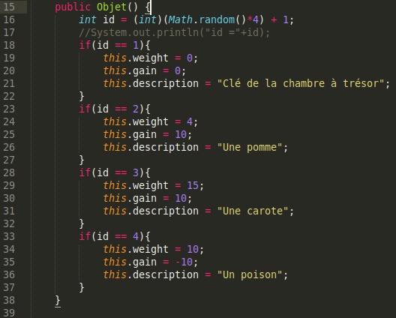

Exercice 7.21 :

les informations sur un objet présent dans une pièce doivent-elles être produit : on appelle seulement la méthode de l’objet getDescription() ;

la classe qui doit produire la chaîne décrivant l'élément : la classe Objet.java

la classe qui devrait l'imprimer : la classe Room.java, car dans chaque Room j’ai un hasmap d’objet.

Exercice 7.22 :

On utilise ici une hashMap d’objet pour chaque chambre et dans le constructeur de chaque chambre on appelle une méthode, qui affecte un nombre d’objet aléatoire à la chambre :

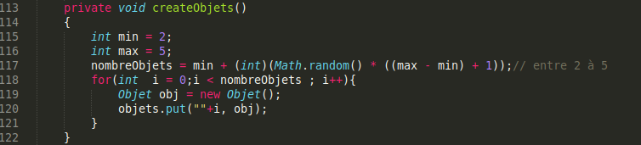
donc par choix on préféré ne pas affiché les objet dans une chambre si le joueur ne tape pas la commande look , qui fait appelle à méthode de Room qui affiche les objets de celle ci :

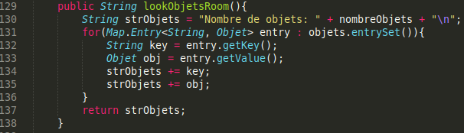

Exercice 7.22.1 :
optionnel.

Exercice 7.22.2 :
intégration des objets faites.

Exercice 7.23, Exercice 7.24 et Exercice 7.25:
marche tres bien.

Exercice 7.26 :
Apprentissage: Stack, push(), pop(), empty(), peek() :

boolean | empty()  Teste si cette pile est vide.
E | peek()  Regarde l'objet en haut de cette pile sans le retirer de la pile.
E | pop()  Supprime l'objet en haut de cette pile et renvoie cet objet en tant que valeur de cette fonction.
E | push(E item)  Pousse un objet sur le dessus de cette pile.
int | search(Object o)  Retourne la position basée sur 1 où un objet est sur cette pile.

Exercice 7.26.1 :

Génération des 2 javadoc du projet en utilisant :

javadoc -d docprog -author -version -private -linksource *.java
javadoc -d docuser -author -version *.java

